- 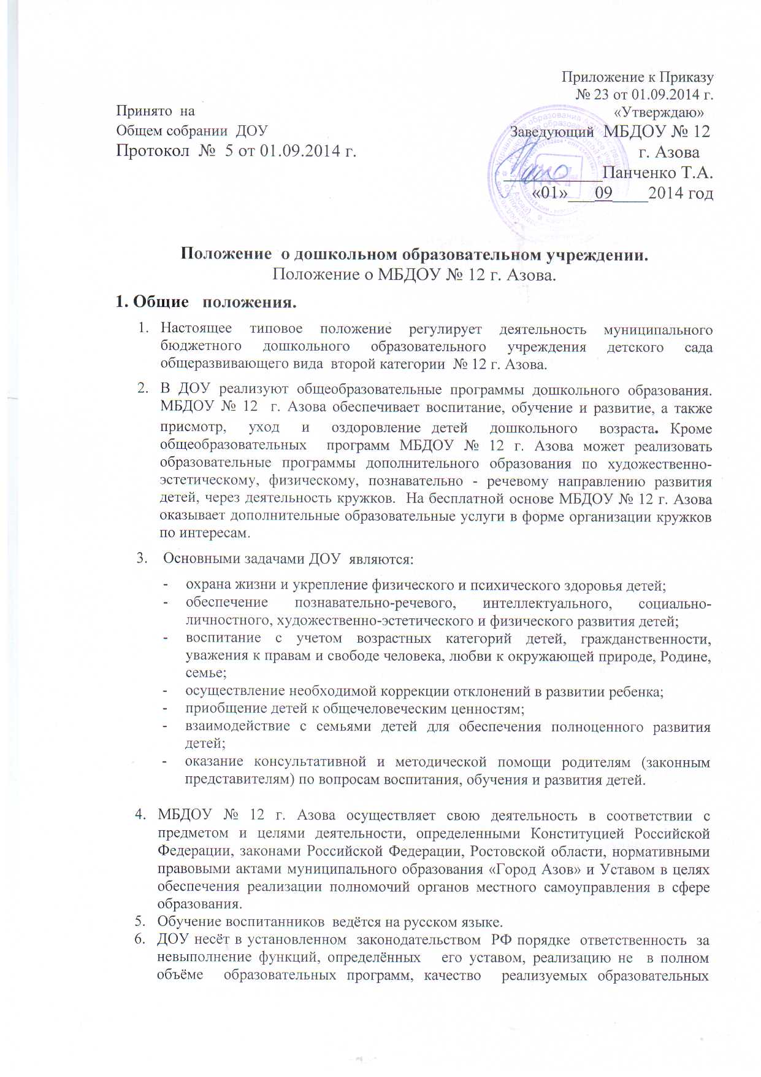программ, соответствие применяемых форм, методов и средств организации образовательного процесса возрастным, психофизическим особенностям, склонностям, способностям,

